***Na provádění servisu: VŠB – TUO, budova EKF – přístavba H***

*kontrolní servis – přezkoušení – seřízení,*

*jiný servis,*

uzavřená podle §2586 až §2635 zákona č. 89/2012 Sb., občanský zákoník, v platném znění

**čl. 1. Smluvní strany:**

**zhotovitel:**

**TOR - MASTER, s. r.o.**

*Sídlo:*

Seifertova 84, Brno

***Provozovna a kontaktní adresa :***

**Cukrovarská 8a, 682 01 Vyškov**

*Tel.:*

420 517 348 209

*E – mail:*

tor-master@ tor-master.cz

***Zastoupení:***

ve věcech smluvních:

ve věcech technických:

Zdeněk Kucin

XXXXXXXXXX

***IČO*:** 26283051, ***DIČ*:** CZ26283051,

Zapsaný v obchodním rejstříku u rejstříkového soudu v Brně,

odd. C, vložka 41234, dne 8.04.2002

*Bankovní spojení*:

*Číslo účtu*:

Komerční banka

107-6347670297/0100

Zástupce zhotovitele ve věcech realizace a předání díla:

XXXX

1

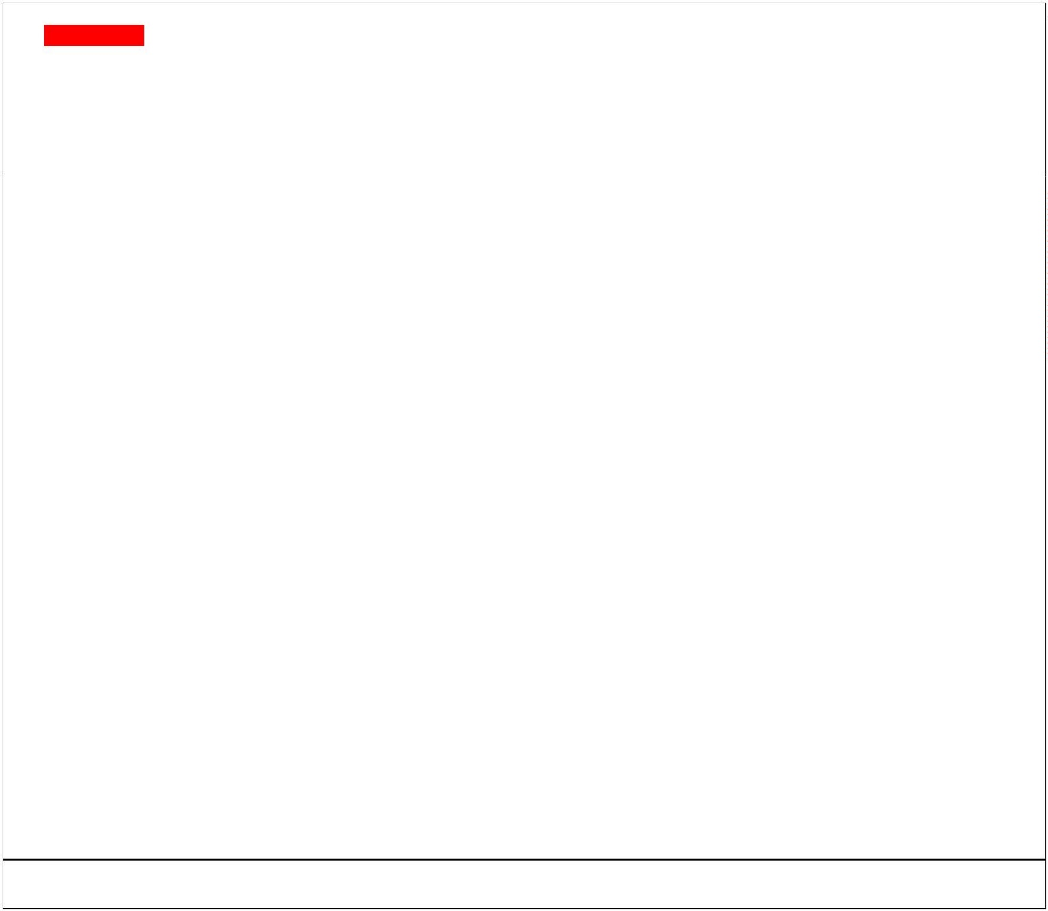

**objednatel:**

**Vysoká škola báňská – Technická univerzita Ostrava**

Se sídlem: **17. listopadu 15/2172, 708 33 Ostrava – Poruba**

Zastoupena: Ing. Bohumír Kubík, vedoucí útvaru správy a provozu

IČO: 61989100

DIČ: CZ61989100

Bankovní spojení: ČSOB, a.s., Ostrava

Číslo účtu: 100 954 151/0300

Kontaktní osoba: XXXXXXXXXXXXXXXXXXXXXXXXXX,

XXXXXXXXXXXXXXXXXXXX

**SMLOUVA O DÍLO č. ….**

**čl. 2. Předmět plnění :**

1

2

3

.

.

.

Zhotovitel se zavazuje, že způsobem a za podmínek upravených touto smlouvou provede pro objednatele

níže uvedené dílo - v místě plnění – VŠB TUO - EKF-přístavba H.

Objednatel se zavazuje za dodání díla zaplatit dohodnutou cenu a to fakturou dle podmínek dohodnutých

touto smlouvou.

Předmětem díla je :

✓

***kontrolní servis - přezkoušení – seřízení – provedení funkční zkoušky zařízení a její potvrzení***

***v Knize kontroly (Revizní knize) :***

1

2

ks sekčních průmyslových vrat Hörmann

ks mříží Hörmann ShopRoller

**v rozsahu dle předpisu výrobce**.

✓

***jiný servis –*** dle potřeb objednatele ( např. po násilném poškození dodávky apod. ) **na základě**

**vystavené objednávky.**

✓

Cena za provedené práce bude kalkulována v rozsahu této smlouvy.

✓

**Kontrolní servis – kontrola, přezkoušení, seřízení -** bude prováděn 1x ročně u mříží a 2x ročně u

sekčních vrat vzhledem k velkému zatížení. V termínu dle dohody.

✓

**Jiný servis** bude prováděn v pracovní dny po vyzvání objednatelem, zahájení servisu do 48 hodin

od převzetí výzvy zhotovitelem (do této doby se započítávají pouze pracovní dny), pokud není

dohodnuto jinak. Vlastní oprava bude provedena dle povahy buď ihned nebo dle skutečně zjištěného

stavu v termínu dle dohody.

✓

✓

Cena za použité náhradní díly mimo záruku bude kalkulována dle ceny zhotovitele, kalkulace opravy

bude předložena k odsouhlasení objednatelem.

**V případě uzavřené Servisní smlouvy bude objednateli poskytnuta paušální sleva 3% z cen**

**veškerých náhradních dílů.**

Prováděný servis bude záruční, mimozáruční, případně pozáruční.

✓

✓

**Práce budou provedeny na výrobcích :**

✓

✓

sekční průmyslová vrata Hörmann

rolovací mříže Hörmann ShopRoller

-

-

1 ks

2 ks

**Výkony servis – kontrola, přezkoušení, seřízení :**

✓

✓

✓

✓

✓

✓

zaslání odborného servisního pracovníka,

optická a funkční kontrola, přezkoušení ovládacích prvků,

přezkoušení nosné konstrukce a upevnění,

přezkoušení všech bezpečnostních prvků,

přezkoušení všech mazacích míst,

**zjištění skutečného stavu, doporučení na případné další opravy dle zjištěného stavu opotřebení**

**a doporučené výměny dílů v důsledku provozu.**

Základní seřízení :

✓

✓

**Vrata, mříže**

✓

✓

✓

✓

✓

nastavení vůlí,

seřízení vyvažovacího mechanismu,

seřízení koncových poloh,

promazání

kontrolní úkony předepsané výrobcem

✓

**provedení funkční zkoušky zařízení a její potvrzení zápisem do Knihy kontroly (Revizní knihy)**

✓

**Výkony servis – jiný:**

Práce dle konkrétní objednávky objednatele

✓

**čl. 3. Termíny a trvání smlouvy:**

1

2

.

.

Doba trvání smlouvy se stanoví – na dobu neurčitou, výpovědní lhůta se stanoví 3 měsíce.

Kontrolní servis bude proveden ve vzájemně dohodnutých termínech v dohodnutém čtvrtletí – zahájení

kontrol u mříží rok po uvedení do provozu, u vrat 6 měsíců po uvedení do provozu

3

.

Podmínkou platnosti záruční doby je, mimo jiné, dodržení lhůt povinných pravidelných servisních prohlídek

**čl. 4. Cena a platební podmínky:**

**1**

**.**

*Kalkulace prací: -* ***výkony servisu – kontrola, přezkoušení, seřízení :***

**cena 12.500,- Kč bez DPH zahrnuje:**

✓

✓

1 kontrolní **roční** servis na celém díle (– tj. 1x sekční průmyslová vrata Hörmann + 2x rolovací

mříže Hörmann) výše uvedeného rozsahu

✓

pohotovost k zahájení servisního zásahu v dohodnutém čase

2



Předmětná vrata a mříže jsou v záruce do 37 měsíců od uvedení do provozu.

1.

VŠB TUO – EKF-přístavba H.

✓

✓

záruční opravy

uvedenou slevu z cen náhradních dílů

✓

✓

**cena**

**7.000,- Kč bez DPH zahrnuje:**

✓

✓

✓

✓

1 kontrolní **půlroční** servis na části díla (– tj. 1 x sekční průmyslová vrata Hörmann)

pohotovost k zahájení servisního zásahu v dohodnutém čase

záruční opravy

uvedenou slevu z cen náhradních dílů

**výše uvedené ceny nezahrnují náklady na opravy v důsledku** násilného poškození,

nesprávného provozování nebo běžného opotřebení.

**2**

**.**

*Kalkulace prací: -* ***výkony jiného servisu :***

**Práce jsou kalkulovány dle skutečných nákladů:**

Náhradní díly dle ceníku nebo dle odsouhlasené ceny,

3

.

Cena za kontrolní servis bude fakturována naráz fakturou - daňovým dokladem se všemi náležitostmi dle

zak. 235/2004 Sb ve znění pozdějších předpisů, splatnost faktury – daňového dokladu se stanoví 14 dní

od obdržení.

4

5

.

.

Cena za případný další servis bude fakturována samostatnou fakturou na základě potvrzeného servisního

protokolu.

V případě pochybnosti se má za to, že faktura byla obdržena 3 dny po odeslání. Pokud má objednatel

výhrady k faktuře, má povinnost ji vrátit do 5 dnů od obdržení.

6

7

.

.

V případě prodlení s platbou se objednatel zavazuje uhradit úrok 0,05% denně z dlužné částky.

Uvedené ceny jsou v cenové úrovni, respektive dle ceníků platných pro rok 2023. Uvedené ceny

se automaticky každoročně zvyšují o hodnotu inflace předchozího ruku a to vždy k 1.3. následujícího roku,

počínaje 1.3.2024.

8

9

.

.

.

Cena za použité náhradní díly mimo záruku a provedení prací mimo záruku bude kalkulována dle ceny

zhotovitele, s tím, že tato bude předem objednatelem odsouhlasena.

1

0. Náklady neoprávněných reklamací hradí objednatel.

**čl. 5.**

**Servisní podmínky :**

1

.

*Objednatel zajistí –* servisní místa musí být přístupná bez překážek pro servisní personál, servisní vůz, dále

aby se dílo během servisu nepoužívalo, zajistí seznámení montérů s bezpečnostními předpisy a specifiky

v místě servisu, možnost připojení za zdroj elektrické energie 16A, 400 V, 230V.

2

.

Termín provádění servisu bude dojednáván, tak aby jeho provádění neomezovalo provoz uživatele, na druhé

straně tak, aby servis mohl být komplexně a plynule prováděn.

**čl. 6. Povinnosti zhotovitele:**

1

.

Provést dohodnuté práce, předvést dílo, vydat servisní knihu nebo tuto potvrdit s poznámkou zda se jedná

o základní nebo mimořádný zásah.

2

3

.

.

Případně zaškolit uživatele a pracovníky údržby.

Nástup na jiný servis bude pouze na základě písemného oznámení, ve kterém bude objednatel co

nejpřesněji specifikovat rozsah závady. Z důvodu urychlení se uznávají i faxové kopie nebo elektronické

zprávy.

**čl. 7. Předání a převzetí díla:**

1

.

Zhotovitel se zavazuje, že po ukončení servisu, vyzve objednatele obratem k prověření v místě plnění, že je

dílo provedeno řádně, tj. v plném rozsahu dle této smlouvy a k převzetí díla a zhotovitel vyhotoví podle typu

práce předávací protokol nebo provede zápis do servisní knihy. Den ukončení servisu je dnem

uskutečněného zdanitelného plnění

2

3

4

.

.

.

Objednatel je povinen bez průtahů dílo převzít.

Součástí předání jiného servisu je zkouška – předvedení funkčnosti díla.

Objednatel převezme dílo bez zbytečných průtahů, případné výhrady k provedenému dílu zaznamená do

protokolu či zápisem v servisní knize. Případné spory budou řešeny v kompetenci zodpovědných osob obou

stran.

**čl. 8. Záruky**

1

.

Na opravy včetně použitých náhradních dílů a s tím související práce servisu záručního a mimozáručního je

poskytnuta záruka 6 měsíců nebo do konce původní záruční doby (co je delší);

3



Na opravy včetně použitých náhradních dílů a s tím související práce servisu pozáručního je poskytnuta

záruka 6 měsíců.

2

3

.

.

Záruky jsou platné, pouze pokud je dílo provozováno dle příslušného návodu na obsluhu a údržbu

předaného zhotovitelem, dále za podmínky provedení předepsaných pravidelných servisních prohlídek a

funkčních zkoušek zařízení.

Záruky se nevztahují na poškození zaviněná objednatelem nebo třetí osobou nebo závady způsobené

nesprávnou stavební připraveností nebo nesprávným nebo nevhodným používáním vrat, záruka se

nevztahuje na běžné provozní opotřebení.

**čl. 9. Závěrečná ustanovení**

1

2

.

.

Změny a dodatky lze činit pouze písemnou formou.

Pokud není uvedeno jinak, řídí se práva a povinnosti občanským zákoníkem a ostatními obecně závaznými

souvisejícími právními předpisy.

3

4

5

.

.

.

Pro doručování písemností platí adresy uvedené ve smlouvě.

Smlouva je vyhotovena ve 2 provedeních, z nichž každá strana obdrží 1 výtisk.

Smlouva nabývá účinnosti dnem podpisu obou stran, v případě zasílání poštou nebo předáním třetí osobou -

od převzetí podepsané smlouvy zhotovitelem.

6

.

Faktura bude zasílána na doručovací adresu objednatele.

Ve Vyškově dne:

dne:

zhotovitel:

Zdeněk Kucin, jednatel

objednatel: Ing. Bohumír Kubík, vedoucí Správy a provozu

V Ostravě

